程序主要功能：

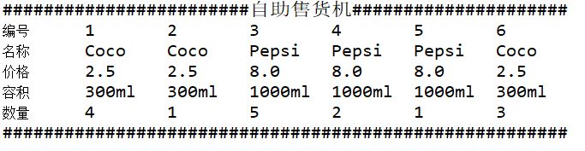

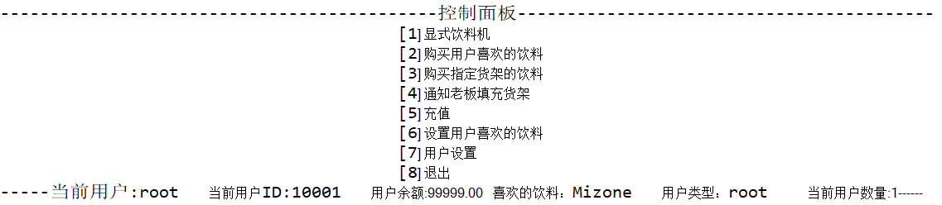

程序主要功能如上图，在“用户设置”里可以是切换，创建，注销以及删除用户。在功能选择是若输入的不是数字或超范围是会出错（没进行特殊处理，只是用try-catch包起来了，然后从新进入循环而已，但是后面有些情况还是会被输入流缓存影响到，没有进行输入流缓冲清除，java刚学不久，还不到具体怎么清除）

上手流程：

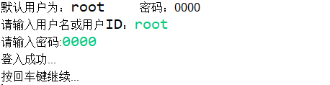

1. 打开程序后输入默认的用户名及密码以进入程序主界面（注：默认用户没有充值和购买权限），如需购买及充值需新建用户。
2. 进入主界面后输入对应的选项选择对应功能。

2.1显式饮料机

显式当前售货机上的货架，售货机上的饮料种类是随机摆放的

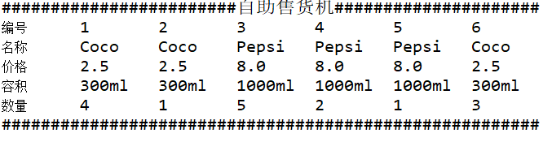

2.2购买用户喜欢的饮料

若货架上刚好没有想要的饮料则购买失败



2.3购买指定货架的饮料

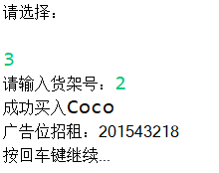

2.4通知老板填充货架

2.5充值

每次充值不能超过10元

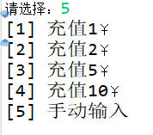

2.6设置用户喜欢的饮料

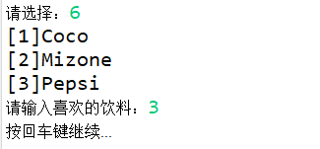

2.7用户设置

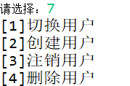

2.8退出